**2.ahb2apb**

项目总结：详见视频

DUT功能：

文本

熟悉代码，画出框图：

apb_slv_driver：用mem存数据；等!penable&psel时驱动数据

apb_slv_monitor：等penable&perl时采数据

ahb_mst_driver：先驱动地址段需要的信号，再驱动数据

ahb_mst_monitor：先采样地址段，再采样数据段

scoreboard：接收来自两个monitor的数据，比较结果并采样覆盖率

熟悉testcase，写出testplan：

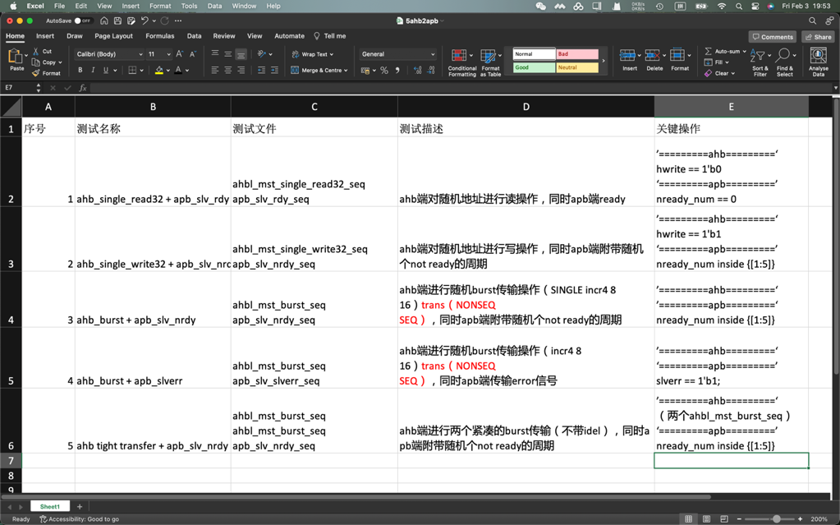

保存波形、覆盖率截图：

